校務基金人員及編制內技工工友健康檢查位置圖
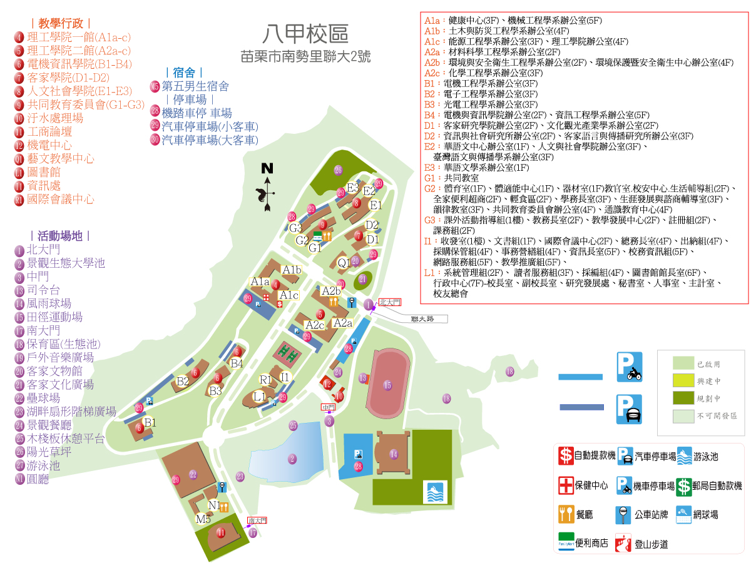
健 檢 日 期 : 105/9/21(三)
健檢報到時間: 07:30-10:30
健 檢 場 地 : 1F藝文中心-展演廳
校門口

